Praktikum Operasi Aritmatika dan Logika Citra
- Buatlah dua buah citra biner dan bacalah di program sebagai 0 dan 1, dimana 0 untuk hitam dan 1 untuk putih.
Source Code:
from PIL import Image, ImageDraw
import numpy as np
import matplotlib.pyplot as plt

# Membuat gambar hitam
img1 = Image.new("1", (300, 300), 0)
draw1 = ImageDraw.Draw(img1)

# Membuat persegi putih
draw1.rectangle((50, 50, 200, 200), fill=1)

# Membuat gambar kedua
img2 = Image.new("1", (300, 300), 0)
draw2 = ImageDraw.Draw(img2)

# Membuat lingkaran putih
draw2.ellipse((90, 90, 250, 250), fill=1)

# Konversi ke array numpy
arr1 = np.array(img1, dtype=int)
arr2 = np.array(img2, dtype=int)

print("Citra 1:")
print(arr1)

print("Citra 2:")
print(arr2)

# Tampilkan
plt.subplot(1,2,1)
plt.imshow(arr1, cmap='gray')
plt.title("Biner 1")

plt.subplot(1,2,2)
plt.imshow(arr2, cmap='gray')
plt.title("Biner 2")

plt.show()
Output:
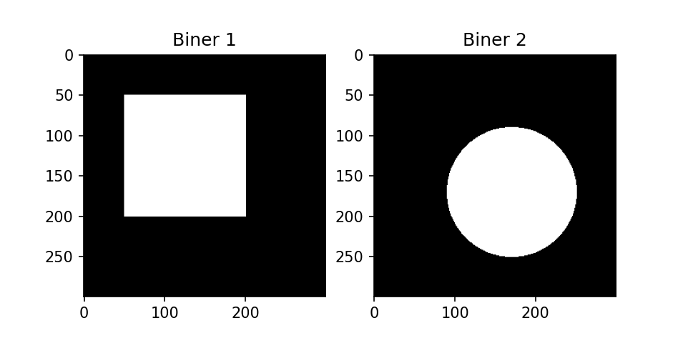
- Buatlah program untuk melakukan operasi aritmatika dan logika untuk menghasilkan operasi union dan intersection citra biner. Capture dan catat hasilnya sebagai catatan percobaan anda
Source Code:
from PIL import Image
import numpy as np
import matplotlib.pyplot as plt

# Load gambar
img1 = Image.open("biner1.png").convert("1")
img2 = Image.open("biner2.png").convert("1")

img1 = img1.resize(img2.size)

# Konversi ke numpy
arr1 = np.array(img1, dtype=int)
arr2 = np.array(img2, dtype=int)

# Operasi logika
union = np.logical_or(arr1, arr2)
intersection = np.logical_and(arr1, arr2)

# Tampilkan
plt.figure(figsize=(10,5))

plt.subplot(1,4,1)
plt.imshow(arr1, cmap='gray')
plt.title("Biner 1")

plt.subplot(1,4,2)
plt.imshow(arr2, cmap='gray')
plt.title("Biner 2")

plt.subplot(1,4,3)
plt.imshow(union, cmap='gray')
plt.title("Union (OR)")

plt.subplot(1,4,4)
plt.imshow(intersection, cmap='gray')
plt.title("Intersection (AND)")

plt.show()
Output:
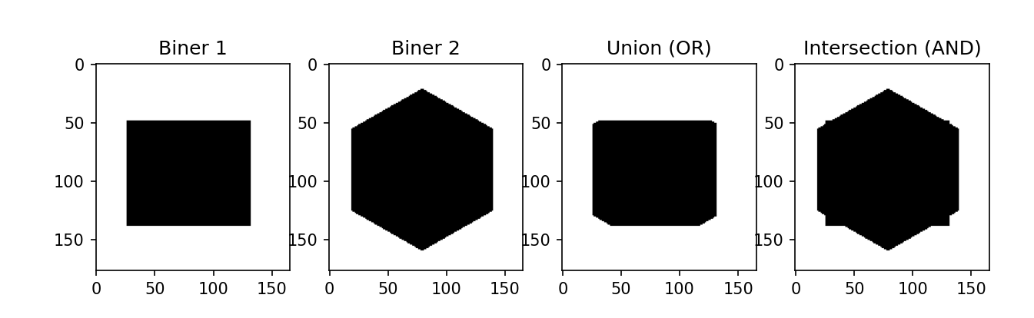
- Buatlah watermark terhadap suatu citra berwarna dengan citra berwarna dari inisal nama anda.
Source Code:
from PIL import Image, ImageDraw, ImageFont

# Buka gambar
img = Image.open("gambar.jpeg").convert("RGBA")

# Layer watermark
watermark = Image.new("RGBA", img.size, (0,0,0,0))

draw = ImageDraw.Draw(watermark)

# Tambah teks watermark
draw.text(
(50,50),
"STEVEN SETIAWAN",
fill=(255,255,255,100)
)

# Gabungkan
hasil = Image.alpha_composite(img, watermark)

# Simpan
hasil.save("hasil_watermark.png")

hasil.show()
Output:

- buatlah program untuk steganography untuk menyimpan input teks pada suatu citra menjadi stego

- Buatlah program untuk mendekrip stego dari hasil nomor 4 dan menampilkan teks yang tersembunyi di dalamnya

- Buatlah sebuah program untuk melakukan watermarking secara visual seperti contoh
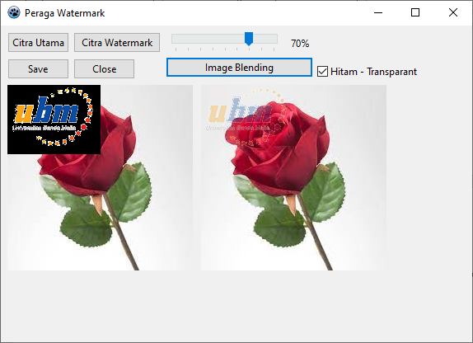
Source Code:
import streamlit as st
from PIL import Image

st.title("Peraga Watermark")

main_file = st.file_uploader(
"Citra Utama",
type=["png", "jpg", "jpeg"]
)

wm_file = st.file_uploader(
"Citra Watermark",
type=["png", "jpg", "jpeg"]
)

alpha = st.slider(
"Transparansi",
0,
100,
70
)

if main_file and wm_file:

main = Image.open(main_file).convert("RGBA")
wm = Image.open(wm_file).convert("RGBA")

wm = wm.resize((150,150))

# Atur transparansi
wm.putalpha(alpha)

result = main.copy()

result.paste(wm, (20,20), wm)

col1, col2 = st.columns(2)

with col1:
st.image(main, caption="Citra Asli")

with col2:
st.image(result, caption="Hasil Watermark")

result.save("hasil_watermark.png")

with open("hasil_watermark.png", "rb") as file:

st.download_button(
"Save",
file,
file_name="hasil_watermark.png"
)

